Bitva u Yorktownu 19. 1O. 1781

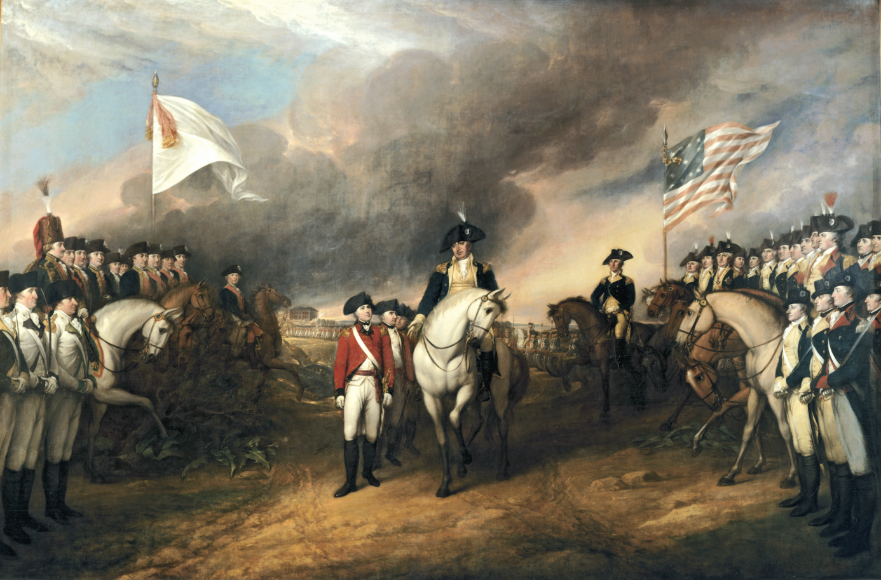
Surrender of Lord Cornwallis.jpg [cit. 2010–24– 06] Dostupné pod licencí Public domain z www: http://commons.wikimedia.org/wiki/File:Surrender_of_Lord_Cornwallis.jpg

Kdo myslíš, že v této bitvě zvítězil? Zdůvodni.

Jaký vidíš vztah vítězů k poraženým? Vysvětli.

Čím se liší americká vlajka na obrázku od současné? Víš proč?

